CLASIFICACION DEL NIVEL DE HABILIDAD
EN AJEDREZ MEDIANTE
APRENDIZAJE AUTOMATICO
Memoria del Proyecto Final
Asignatura: Big Data
Grado: Ingenieria Informatica - 5. Curso
Fecha: 03 de May de 2026

1. Introduccion y Motivacion
El ajedrez es uno de los juegos de estrategia mas estudiados del mundo, con millones de partidas disputadas online cada dia en plataformas como Lichess o Chess.com. Cada partida genera un conjunto rico de estadisticas (numero de movimientos, tipo de apertura, control del tiempo, modalidad de victoria) que, aunque no revelan directamente la puntuacion ELO del jugador, contienen patrones latentes relacionados con su nivel de habilidad.
El objetivo de este proyecto es construir un sistema de clasificacion automatica que, a partir de las caracteristicas observables de una partida de ajedrez, sea capaz de predecir si el jugador pertenece a la categoria Principiante o Intermedio, sin acceder directamente a su puntuacion ELO. Este enfoque tiene aplicaciones practicas en sistemas de emparejamiento adaptativo, analisis pedagogico y deteccion de anomalias en plataformas de juego online.
Para abordar el problema se han implementado y comparado cuatro tecnicas de aprendizaje automatico: Regresion Logistica One-vs-All, Red Neuronal Feedforward, Support Vector Machine con kernel RBF y Random Forest. Adicionalmente, se ha construido un Ensemble de votacion suave que combina las predicciones de los cuatro modelos. Las implementaciones de Regresion Logistica y Red Neuronal se han realizado desde cero con NumPy, sin recurrir a librerias de alto nivel, con el fin de demostrar la comprension profunda de los algoritmos subyacentes.

2. Dataset

2.1 Descripcion
El dataset utilizado es el Lichess Games Dataset, disponible publicamente en Kaggle. Contiene informacion de partidas de ajedrez disputadas en la plataforma Lichess, incluyendo los ratings de ambos jugadores, el resultado, el tipo de apertura, el control de tiempo y otras estadisticas de cada partida.
Las columnas principales del dataset original son:
Columna | Descripcion
id | Identificador unico de la partida
rated | Si la partida conto para el ranking (booleano)
turns | Numero total de movimientos de la partida
victory_status | Forma de terminar: mate, resign, outoftime, draw
winner | Ganador: white, black o draw
increment_code | Control de tiempo en formato "base+incremento"
white_rating | Puntuacion ELO del jugador con blancas
black_rating | Puntuacion ELO del jugador con negras
opening_eco | Codigo ECO de la apertura jugada
opening_ply | Numero de movimientos de apertura reconocidos
Tabla 1: Principales columnas del dataset Lichess Games.

2.2 Variable Target
Dado que el objetivo es predecir el nivel de habilidad sin usar directamente el ELO, se construye la variable target a partir de el como referencia de ground truth. El proceso es el siguiente:
- 1. Se calcula el ELO promedio de la partida: skill_level = (white_rating + black_rating) / 2
- 2. Se calculan los percentiles 33 y 66 sobre el dataset COMPLETO (antes del muestreo).
- 3. Se discretiza en tres clases: Principiante (< p33), Intermedio (p33-p66), Avanzado (> p66).
- 4. Tras el muestreo estratificado de 2.500 partidas, la clase Avanzado quedo con muy pocas muestras, por lo que el problema se trata efectivamente como clasificacion binaria (Principiante vs Intermedio).
skill_level = (white_rating + black_rating) / 2
Este diseno garantiza que el modelo nunca "ve" el ELO durante la inferencia; solo se usa para construir la etiqueta en tiempo de entrenamiento.

2.3 Muestreo Estratificado y Division de Datos
Para mantener tiempos de entrenamiento razonables, se extrae una muestra aleatoria estratificada de 2.500 partidas usando train_test_split con stratify=y y random_state=42. La estratificacion garantiza que las proporciones de clase se preservan en la muestra y en cada uno de los tres subconjuntos resultantes:
Conjunto | Tamano | Proporcion
Train | 1.500 | 60 %
Validacion | 500 | 20 %
Test | 500 | 20 %
Tabla 2: Division train / validacion / test con estratificacion.

3. Analisis Exploratorio de Datos (EDA)
Antes del modelado se realizo un analisis exploratorio completo para comprender la distribucion de las variables, detectar posibles problemas de calidad del dato y motivar las decisiones de preprocesado. A continuacion se presentan las seis visualizaciones principales generadas.

3.1 Distribucion del ELO por nivel de habilidad
El histograma muestra la distribucion del ELO promedio separada por clase, con lineas verticales en los percentiles 33 y 66. Se observa que las tres clases se solapan en los extremos, lo que anticipa la dificultad de separacion que mostraran los modelos. El solapamiento entre Principiante e Intermedio es el que mas afecta al rendimiento, ya que son las dos clases que el sistema debe distinguir.
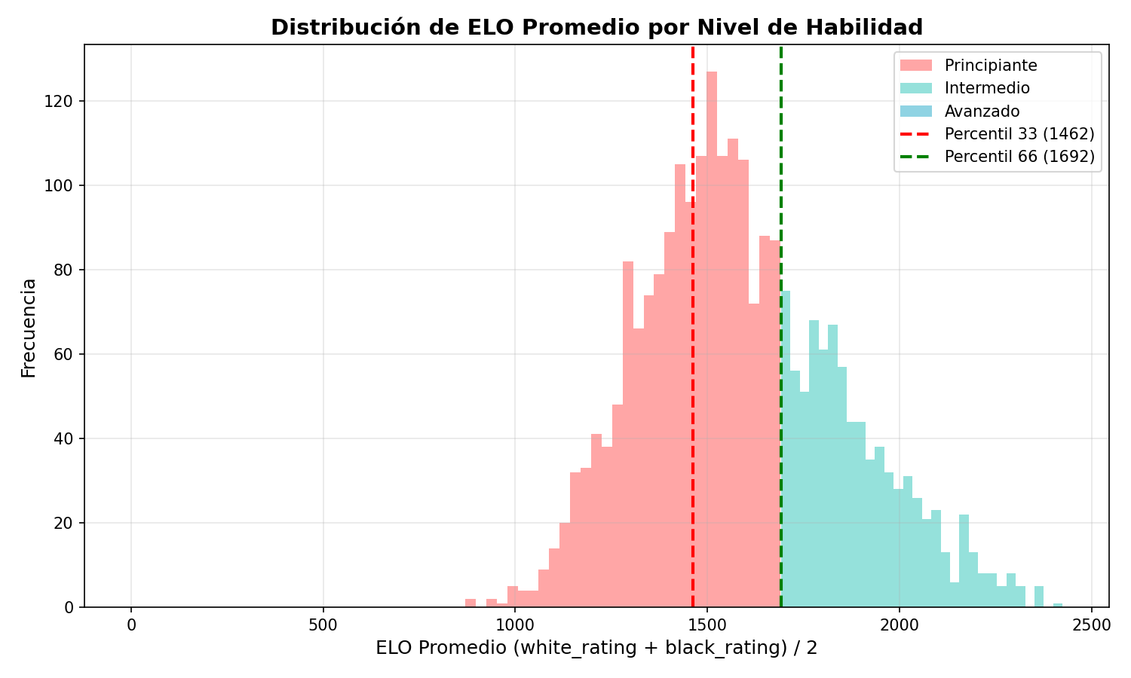
Figura 1: Distribucion del ELO promedio por clase con percentiles 33 y 66.

3.2 Distribucion de clases
El grafico de barras confirma que el muestreo estratificado mantiene proporciones equilibradas entre clases. La distribucion efectiva binaria (Principiante / Intermedio) presenta un desbalance de aproximadamente 66 % / 34 %, lo que motiva el uso de SMOTE y metricas de evaluacion robustas al desbalance (F1 macro, ROC-AUC).
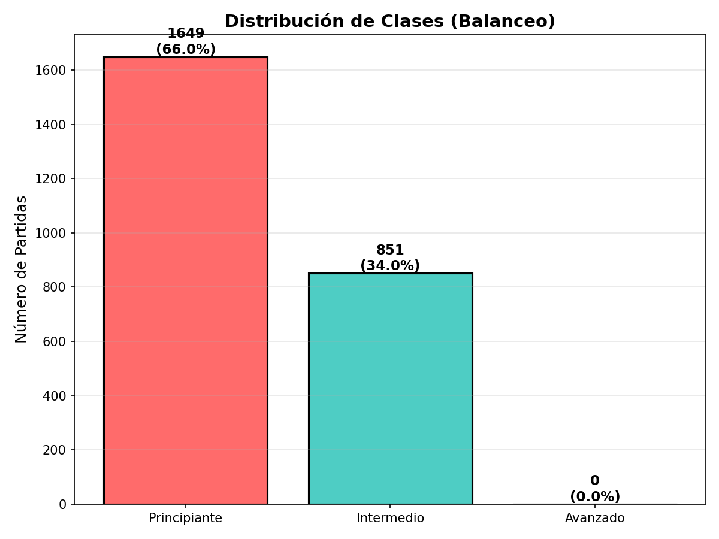
Figura 2: Distribucion de clases en la muestra de 2.500 partidas.

3.3 Movimientos por nivel
Los boxplots de turns y opening_ply por clase muestran que los jugadores de nivel superior tienden a jugar partidas con mas movimientos y utilizan aperturas mas elaboradas. La varianza es alta en todas las clases, indicando que estas variables por si solas no son suficientes para separar las clases.
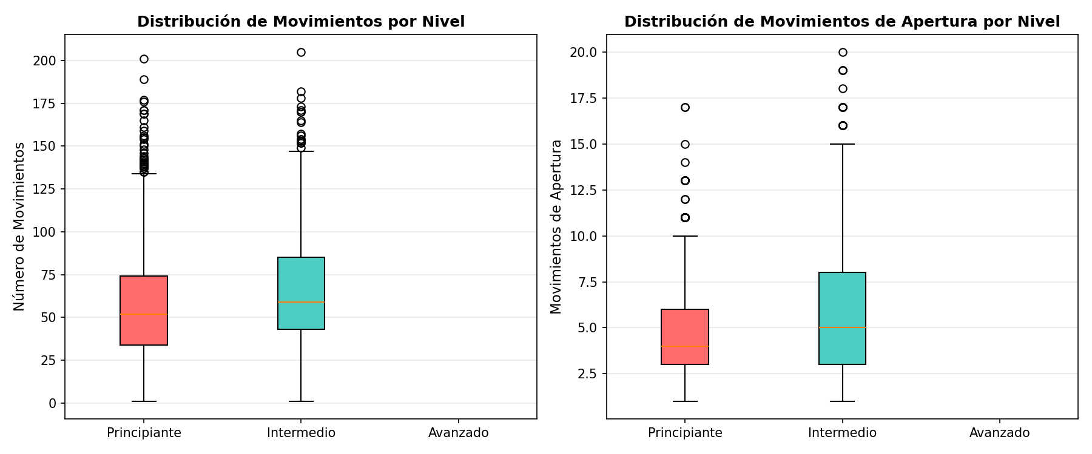
Figura 3: Distribucion de movimientos totales (turns) y de apertura (opening_ply) por nivel.

3.4 Forma de terminar la partida por nivel
La distribucion de la forma de terminar la partida varia con el nivel. Los jugadores avanzados terminan mas partidas por mate, mientras que los principiantes presentan una mayor proporcion de outoftime, lo que refleja una gestion del tiempo menos eficiente.
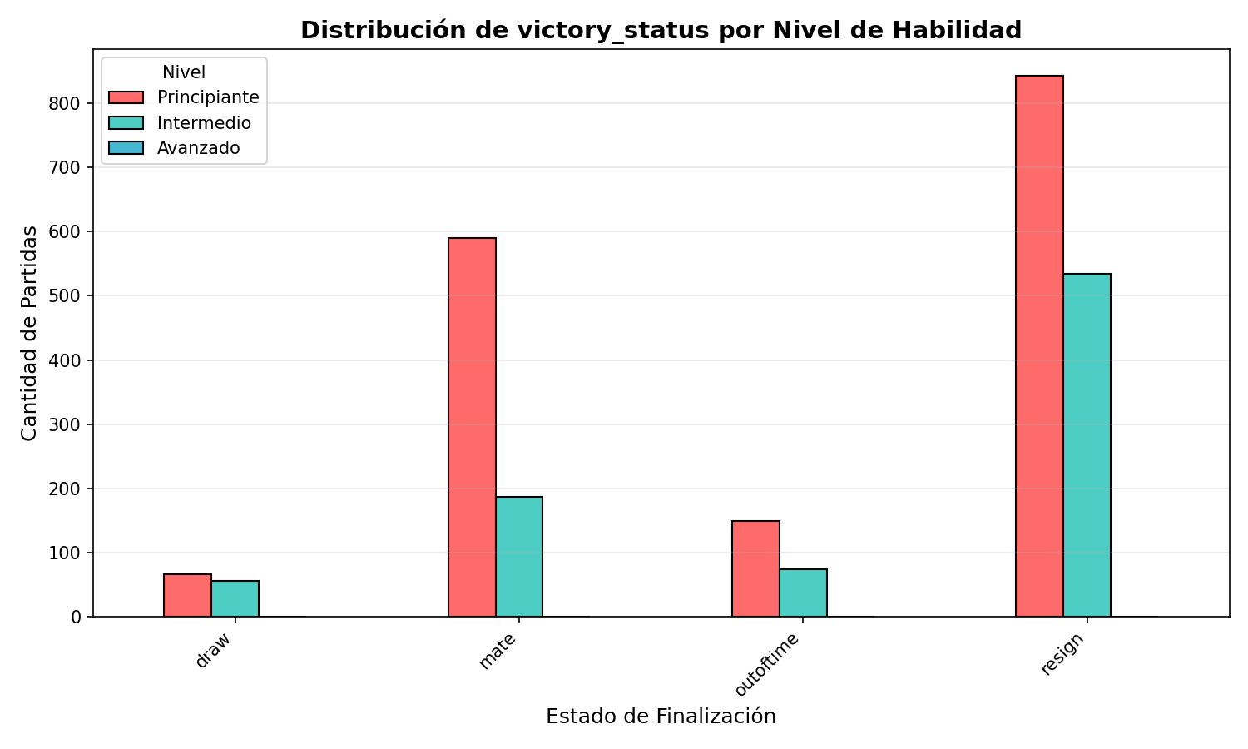
Figura 4: Distribucion de victory_status por nivel de habilidad.

3.5 Matriz de correlacion
La matriz de correlacion de Pearson entre las variables numericas revela una correlacion muy alta entre white_rating y black_rating (el sistema de emparejamiento une jugadores de nivel similar). Las features turns y opening_ply presentan correlaciones moderadas con los ratings.
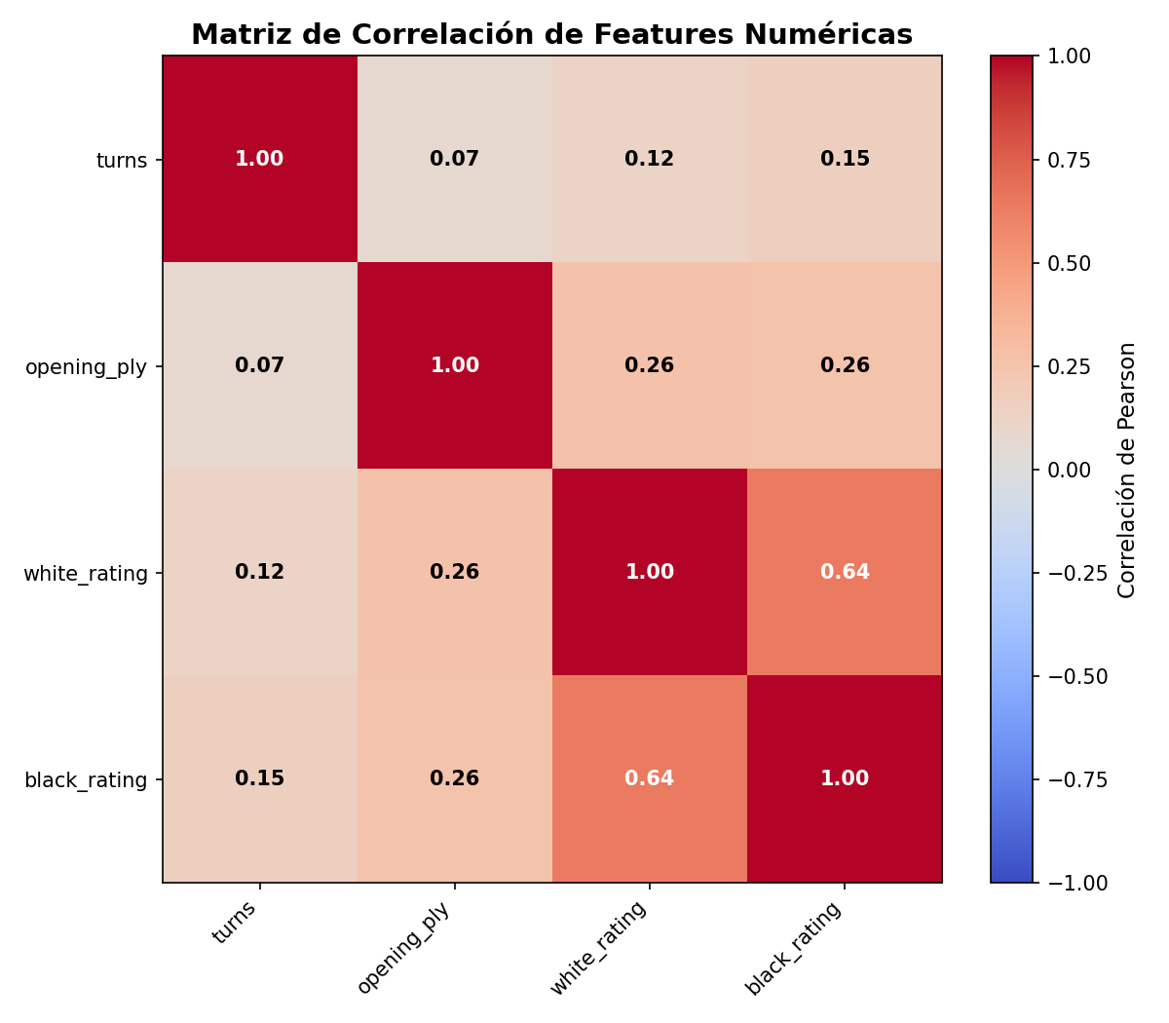
Figura 5: Matriz de correlacion de Pearson entre features numericas.

3.6 Control de tiempo por nivel
Los boxplots del tiempo base muestran que los jugadores de mayor nivel tienden a jugar con controles de tiempo mas largos (partidas de ritmo clasico), mientras que los principiantes participan mas en partidas de bullet o blitz.
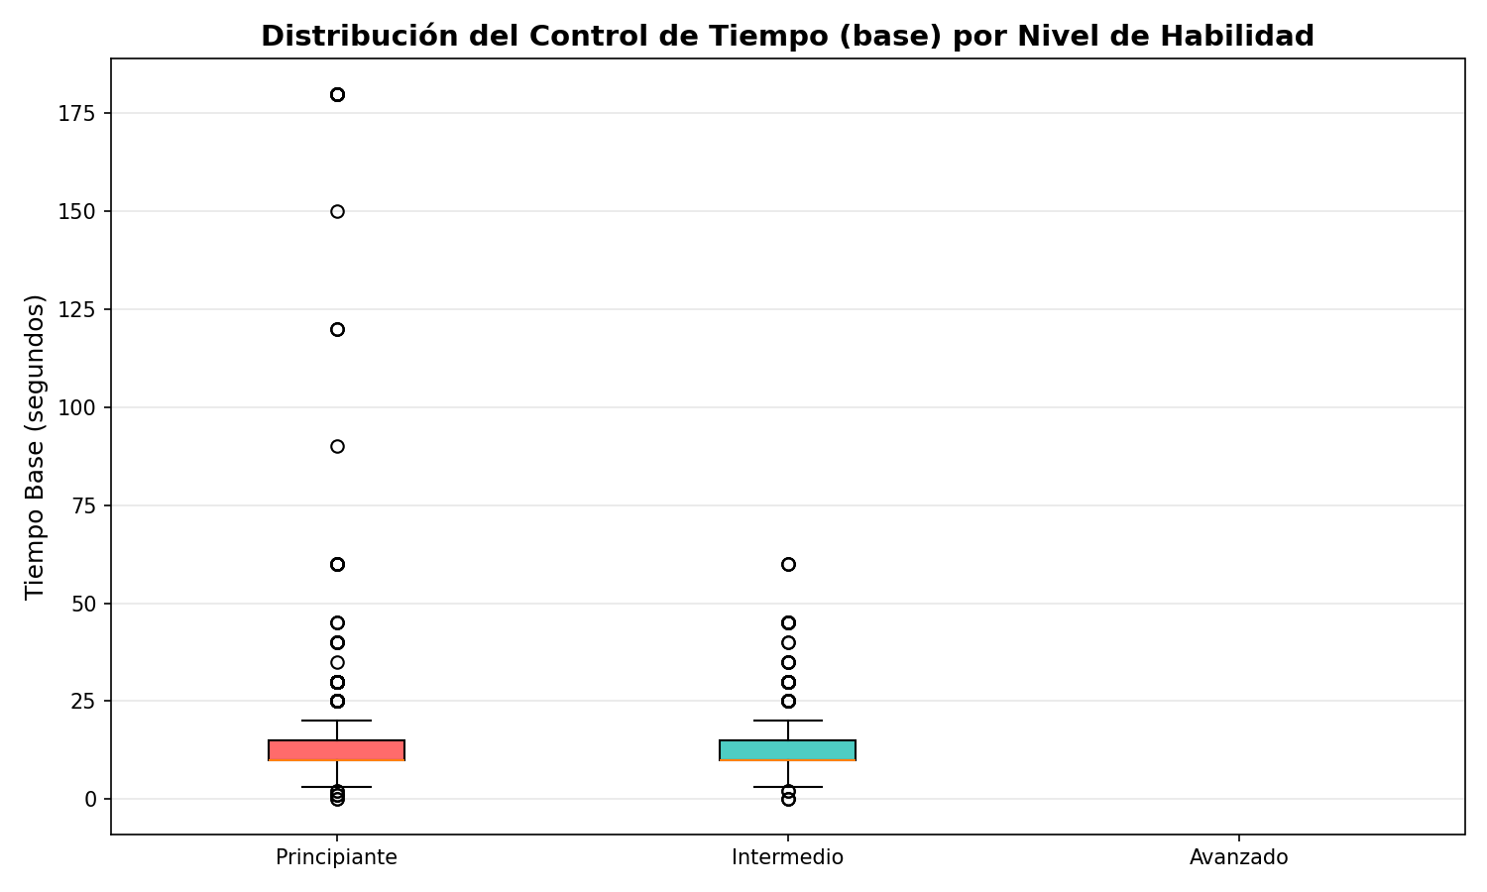
Figura 6: Distribucion del tiempo base del control de tiempo por nivel de habilidad.

4. Preprocesado de Datos

4.1 Feature Engineering
A partir de las columnas originales del dataset se construyeron 17 features que alimentan los modelos. El proceso de extraccion se describe a continuacion:
Feature | Tipo | Transformacion | Descripcion
turns | Numerico | StandardScaler | Numero total de movimientos
opening_ply | Numerico | StandardScaler | Movimientos de apertura reconocidos
victory_status | Categorico (4 vals) | One-Hot (4 cols) | mate / resign / outoftime / draw
winner | Categorico (3 vals) | One-Hot (3 cols) | white / black / draw
rated | Binario | StandardScaler | Partida puntuada para ranking
base_time | Numerico | StandardScaler | Tiempo base extraido de increment_code
increment | Numerico | StandardScaler | Incremento por jugada extraido de increment_code
opening_eco | Categorico (5 fam.) | One-Hot (5 cols) | Familia ECO: A, B, C, D, E
Tabla 3: Features construidas y transformaciones aplicadas (total: 17 columnas).

La columna increment_code tiene el formato "base+incremento" (por ejemplo "600+5"). Se parseo manualmente para extraer dos features numericas independientes: el tiempo base en segundos y el incremento por jugada. La columna opening_eco se agrupo por familia (primera letra del codigo ECO) para reducir la cardinalidad.

4.2 Normalizacion
Las variables numericas continuas se normalizan con StandardScaler (media 0, desviacion estandar 1). Los scalers se ajustan exclusivamente sobre el conjunto de entrenamiento y se aplican sin reajuste sobre validacion y test, evitando la fuga de informacion (data leakage). Las variables binarias y one-hot ya estan en rango [0, 1] y no requieren normalizacion adicional.

4.3 Balanceo de Clases con SMOTE
El conjunto de entrenamiento presenta un desbalance de aproximadamente 66 % / 34 % entre Principiantes e Intermedios. Entrenar directamente sobre datos desbalanceados tiende a que el modelo maximice la clase mayoritaria, perjudicando el recall de la clase minoritaria (Intermedios).
Para mitigar este problema se aplica SMOTE (Synthetic Minority Over-sampling Technique) exclusivamente sobre el conjunto de entrenamiento. SMOTE genera muestras sinteticas de la clase minoritaria interpolando entre vecinos cercanos en el espacio de features (k=5), en lugar de simplemente duplicar muestras existentes, lo que reduce el riesgo de sobreajuste por repeticion.
Resultado: el conjunto de entrenamiento pasa de ~1.500 muestras desbalanceadas a ~2.000 muestras equilibradas al 50 % por clase. Los conjuntos de validacion y test no se modifican, preservando la distribucion real para una evaluacion honesta.

5. Modelos de Clasificacion

5.1 Regresion Logistica One-vs-All (implementacion NumPy)

Fundamento matematico
La Regresion Logistica binaria modela la probabilidad de pertenencia a una clase mediante la funcion sigmoide aplicada sobre una combinacion lineal de las features:
P(y=1 | x) = 1 / (1 + exp(-(w^T x + b)))
Para la clasificacion multiclase se emplea la estrategia One-vs-All (OvA): se entrena un clasificador binario independiente por cada clase. La prediccion final se asigna a la clase cuyo clasificador devuelve la mayor probabilidad.
La funcion de coste con regularizacion L2 es:
J(w) = -(1/n) * sum[y*log(y_hat) + (1-y)*log(1-y_hat)] + (lambda/2n)*||w||^2
Los gradientes para el descenso de gradiente son:
dJ/dw = (1/n) * X^T * (y_hat - y) + (lambda/n) * w
dJ/db = (1/n) * sum(y_hat - y)

Decisiones de implementacion
El modelo se implemento completamente con NumPy, sin usar scikit-learn para el ajuste. Los pesos se inicializan con N(0, 0.01). Se aplican pesos de clase balanceados (compute_class_weight) para compensar el desbalance residual.

Busqueda de hiperparametros
Se realizo una busqueda en grid manual sobre 12 combinaciones:
Hiperparametro | Valores explorados
learning_rate | 0.01 | 0.1 | 0.5
lambda_reg | 0.0 | 0.01 | 0.1 | 1.0
n_iterations | 1.000 (fijo)
Tabla 4: Grid de hiperparametros para Regresion Logistica OvA.

Curva de validacion del parametro lambda_reg sobre validacion cruzada 5-fold:
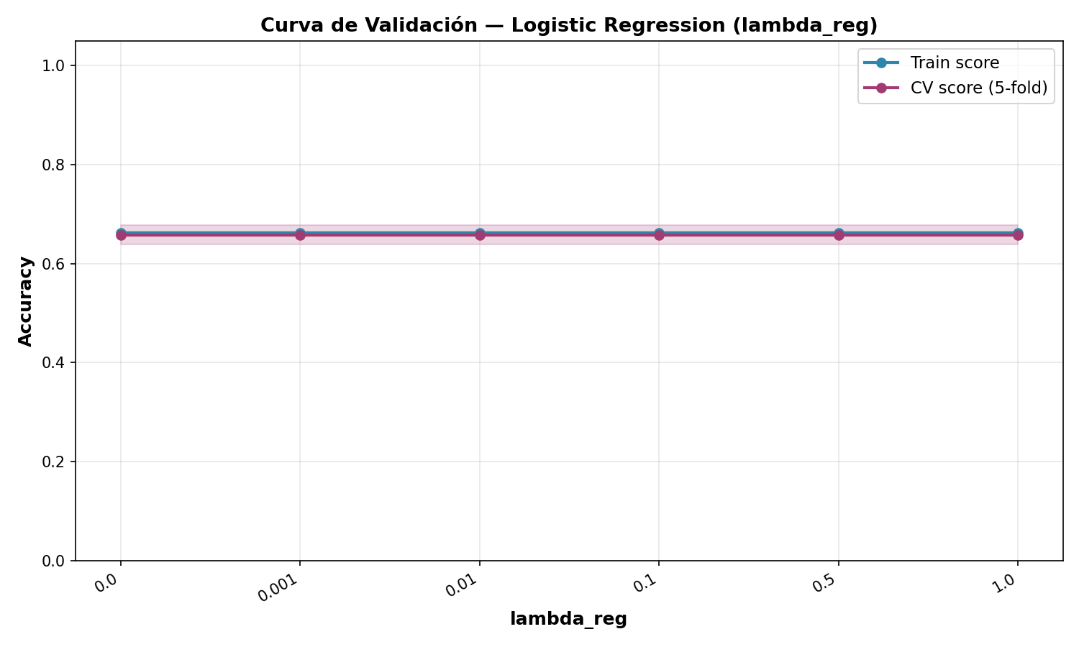
Figura 7: Curva de validacion de lambda_reg para Regresion Logistica (5-fold CV).
Coeficientes aprendidos por el clasificador de la clase Intermedio:
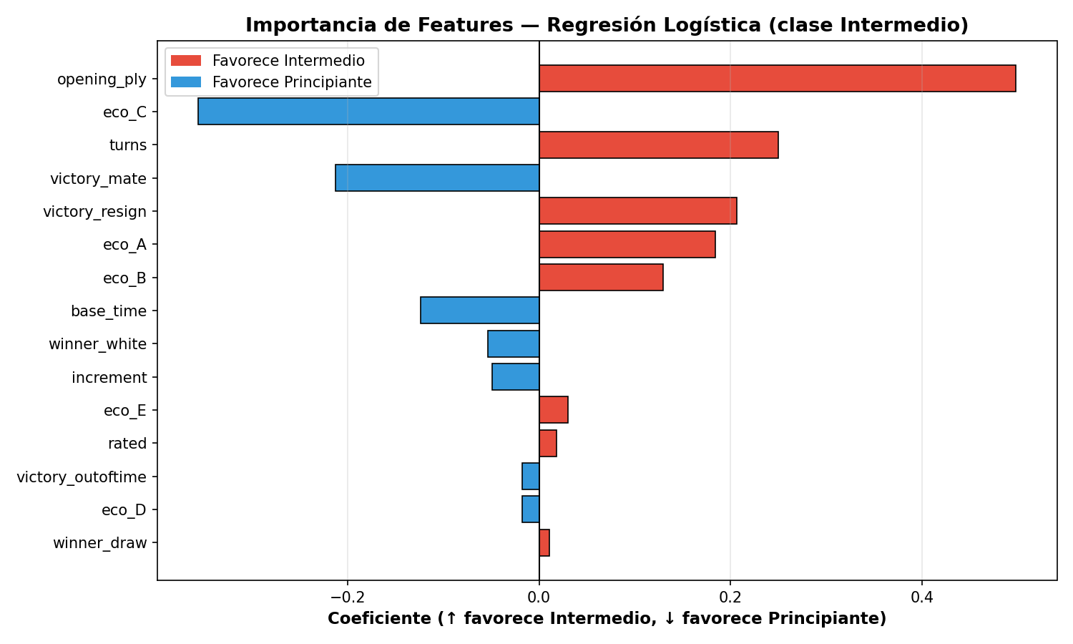
Figura 8: Importancia de features segun los coeficientes de la Regresion Logistica (clase Intermedio).

5.2 Red Neuronal Feedforward (implementacion NumPy)

Arquitectura
Se implemento una red neuronal feedforward totalmente conectada con arquitectura configurable. La capa de entrada tiene 17 neuronas. Las capas ocultas utilizan activacion ReLU y la capa de salida usa Softmax:
ReLU(z) = max(0, z)
Softmax(z_i) = exp(z_i) / sum_j(exp(z_j))
La funcion de coste es la entropia cruzada categorica con regularizacion L2:
J = -(1/n) * sum_i sum_c [w_c * y_ic * log(y_hat_ic)] + (lambda/2n) * sum_l ||W_l||^2_F

Backpropagation
El backpropagation se implemento manualmente. Para la capa de salida, la derivada combinada Softmax + Cross-Entropy simplifica a:
delta_salida = y_hat - y_onehot
Para las capas ocultas, el gradiente se propaga multiplicando por la derivada de ReLU:
delta_l = (delta_(l+1) * W_(l+1)^T) o ReLU'(z_l)
Los pesos se inicializan con la inicializacion He, recomendada para activaciones ReLU: W ~ N(0, sqrt(2/n_in)).

Entrenamiento con Early Stopping
El entrenamiento usa Minibatch SGD. Se implemento Early Stopping monitorizando la perdida en el conjunto de validacion: si no mejora durante 20 epocas consecutivas (patience=20), el entrenamiento se detiene y se restauran los pesos de la mejor epoca.
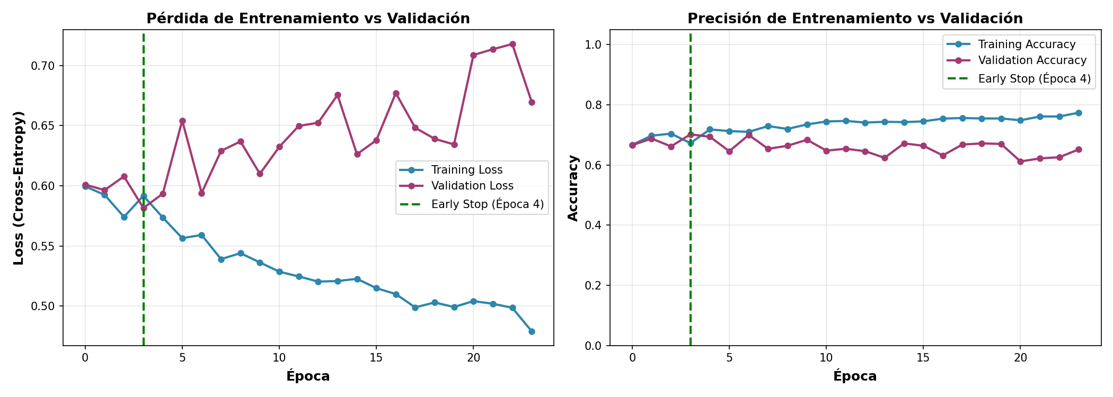
Figura 9: Evolucion de la perdida y el accuracy por epoca en train y validacion. La linea verde marca el punto de Early Stopping.

Busqueda de hiperparametros
Se exploro un grid de 54 combinaciones:
Hiperparametro | Valores explorados
hidden_layers | [32] | [64, 32] | [128, 64, 32]
learning_rate | 0.001 | 0.01 | 0.1
lambda_reg | 0.0 | 0.001 | 0.01
batch_size | 32 | 64
max_epochs / patience | 200 / 20 (fijos)
Tabla 5: Grid de hiperparametros para la Red Neuronal.

Curva de validacion del learning_rate sobre validacion cruzada 5-fold:
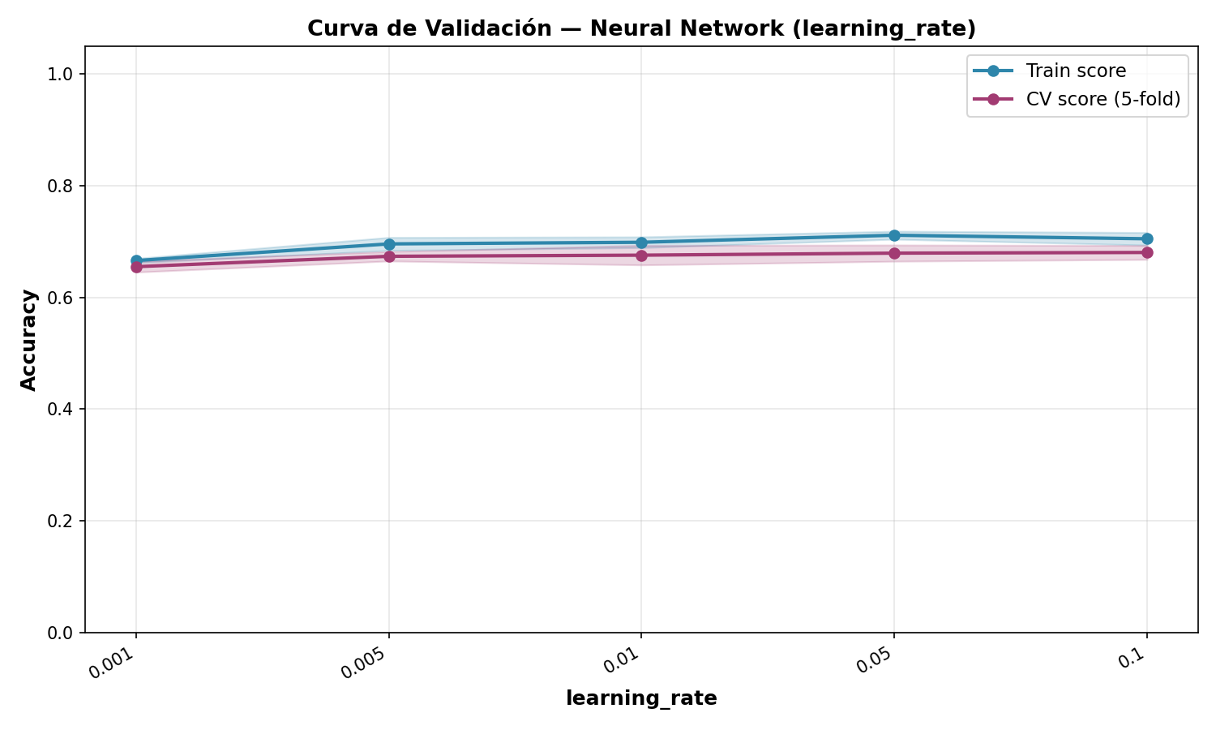
Figura 10: Curva de validacion del learning_rate para la Red Neuronal (5-fold CV).

5.3 Support Vector Machine con kernel RBF (scikit-learn)

Fundamento matematico
La SVM busca el hiperplano de margen maximo que separa las clases. Con el kernel RBF se proyecta implicitamente el espacio de features a una dimension superior, permitiendo fronteras de decision no lineales:
K(xi, xj) = exp(-gamma * ||xi - xj||^2)
El parametro C controla el equilibrio entre margen maximo y tolerancia al error. Se utiliza class_weight="balanced" para compensar el desbalance.

Busqueda de hiperparametros
GridSearchCV con 5-fold CV sobre 16 combinaciones:
Hiperparametro | Valores explorados
C | 0.1 | 1 | 10 | 100
gamma | "scale" | "auto" | 0.01 | 0.1
Tabla 6: Grid de hiperparametros para SVM RBF.

5.4 Random Forest (scikit-learn)

Fundamento
Random Forest combina multiples arboles de decision entrenados con bagging y seleccion aleatoria de features en cada division. La prediccion es la media de las probabilidades de todos los arboles. Se usa class_weight="balanced".

Busqueda de hiperparametros
Hiperparametro | Valores explorados
n_estimators | 50 | 100 | 200
max_depth | None | 5 | 10 | 20
min_samples_split | 2 | 5 | 10
Tabla 7: Grid de hiperparametros para Random Forest.

Importancia de features segun el mejor modelo Random Forest:
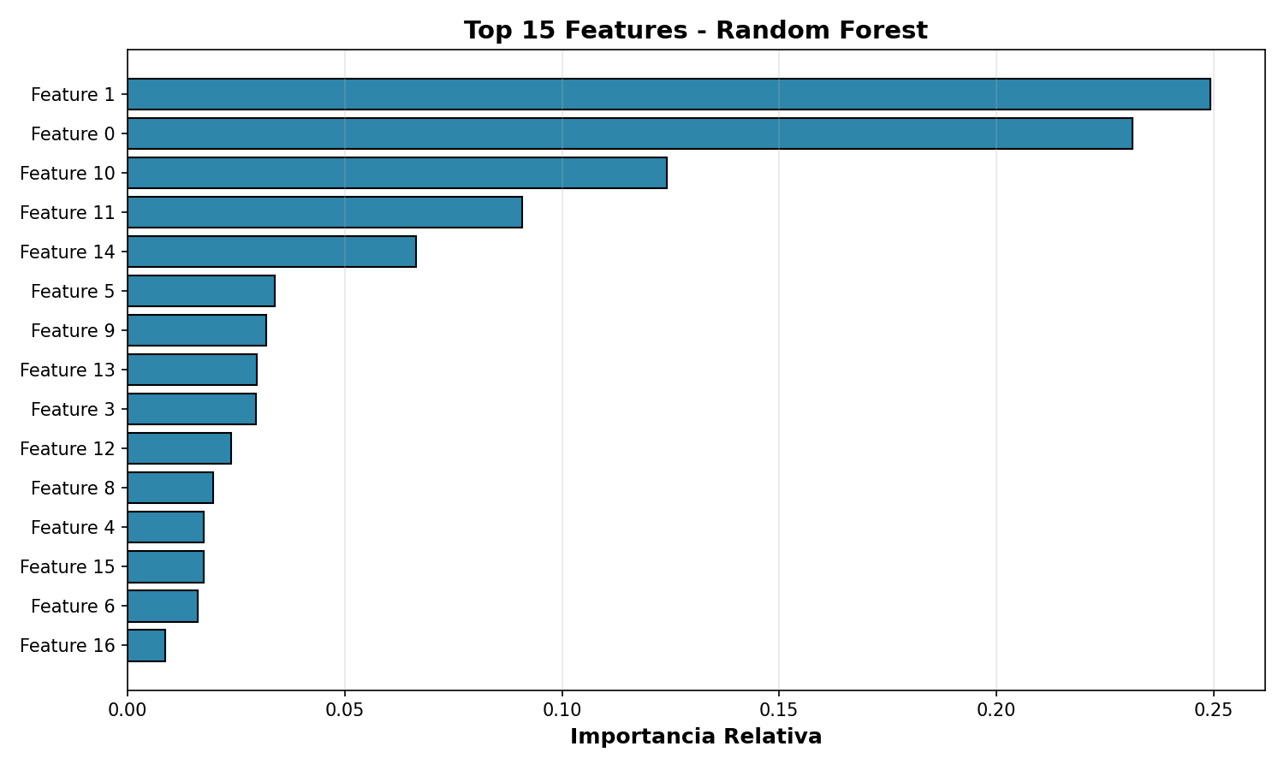
Figura 11: Importancia relativa de features segun el Random Forest.

5.5 Ensemble de Votacion Suave (implementacion NumPy)
Como tecnica adicional se implemento un Ensemble de votacion suave (soft voting) que combina las predicciones probabilisticas de los cuatro modelos. Cada modelo contribuye con un peso proporcional a su ROC-AUC en test:
P_ensemble(y=c | x) = sum_m(w_m * P_m(y=c | x)) / sum_m(w_m)
Esta estrategia tiende a reducir la varianza respecto a cualquier modelo individual y suaviza los comportamientos extremos.

6. Evaluacion y Comparacion de Modelos

6.1 Metricas de Evaluacion
Dado el desbalance de clases (66 % Principiantes / 34 % Intermedios), el accuracy no es una metrica suficiente: un clasificador trivial que prediga siempre Principiante obtendria un 66 % sin aprender nada. Por ello las metricas principales son:
- F1-Score macro: Media armonica de precision y recall, promediada por igual sobre todas las clases. Penaliza fuertemente el mal rendimiento en la clase minoritaria.
- ROC-AUC: Area bajo la curva ROC. Mide la capacidad discriminativa del modelo independientemente del threshold. Valor 0.5 = aleatorio, 1.0 = perfecto.
- Precision / Recall por clase: Permiten analizar el comportamiento especifico del modelo en cada clase y detectar sesgos hacia la clase mayoritaria.
- Matriz de confusion: Visibilidad completa de los errores: falsos positivos y falsos negativos por clase.

6.2 Validacion Cruzada Estratificada 5-Fold
Se aplico validacion cruzada estratificada de 5 pliegues sobre el conjunto train+validacion combinado para obtener una estimacion robusta del rendimiento. Para los modelos NumPy (LR y NN), que no son compatibles con cross_val_score, se implemento un bucle de CV manual. En la NN se reserva un 20 % adicional dentro del pliegue de entrenamiento como validacion interna para el Early Stopping.

6.3 Curvas ROC
Las curvas ROC permiten evaluar la capacidad discriminativa de cada modelo a lo largo de todos los posibles thresholds de decision:
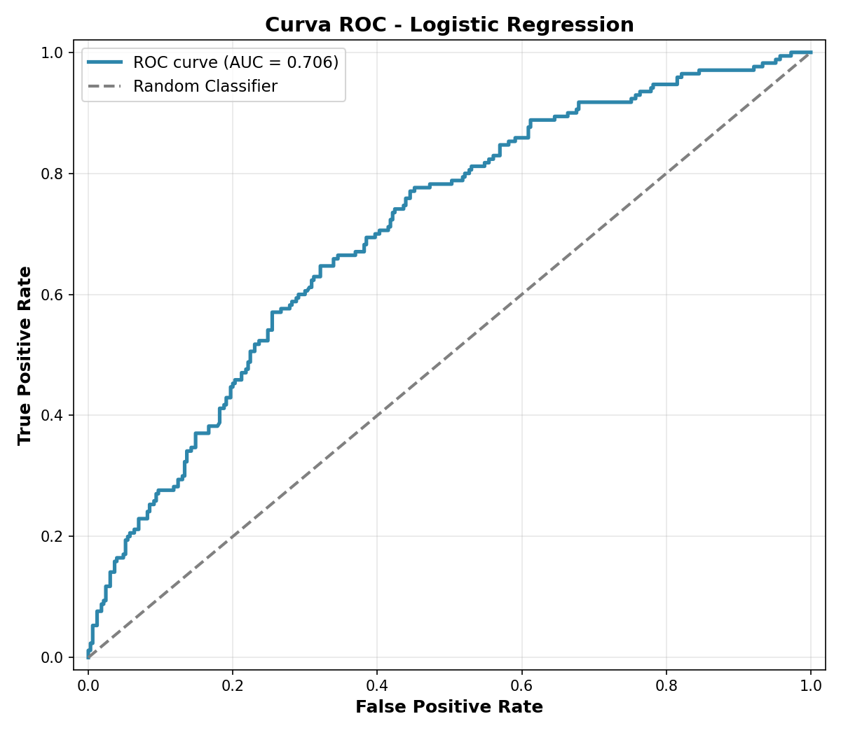
Figura 12: Curva ROC - Regresion Logistica (AUC = 0.706).
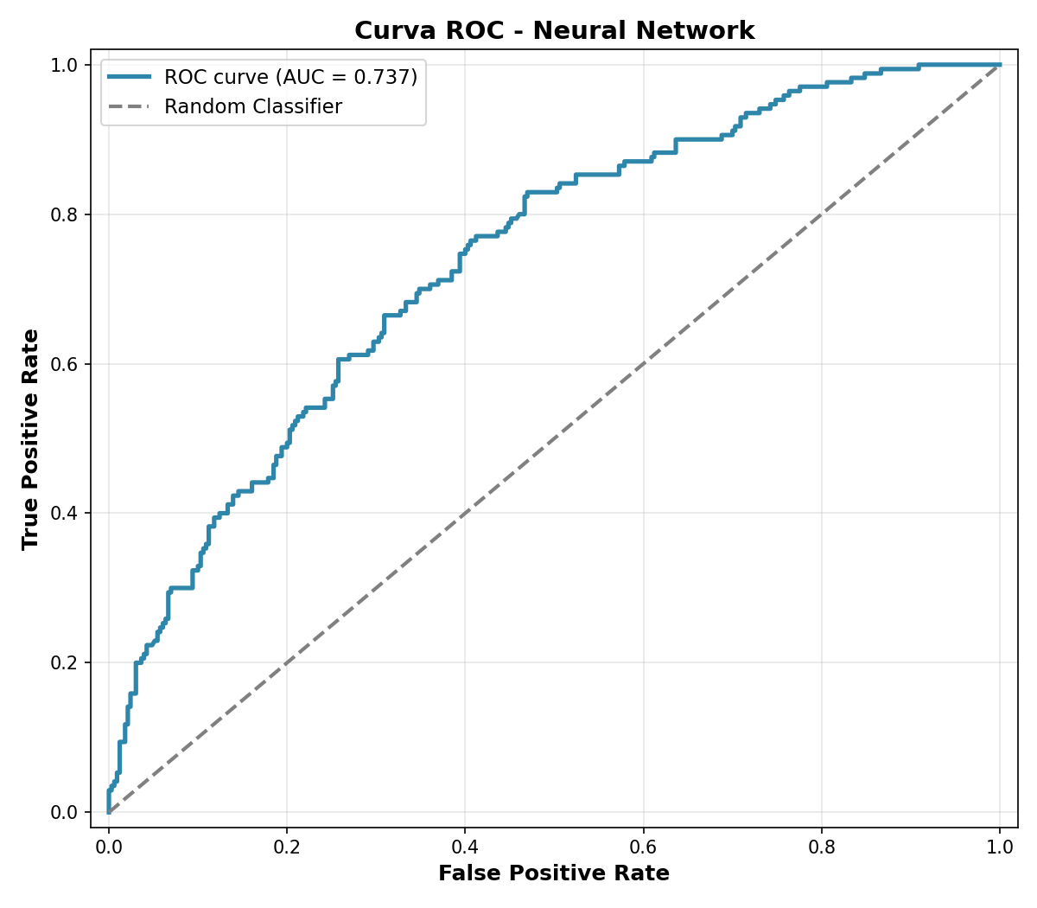
Figura 13: Curva ROC - Red Neuronal (AUC = 0.737).
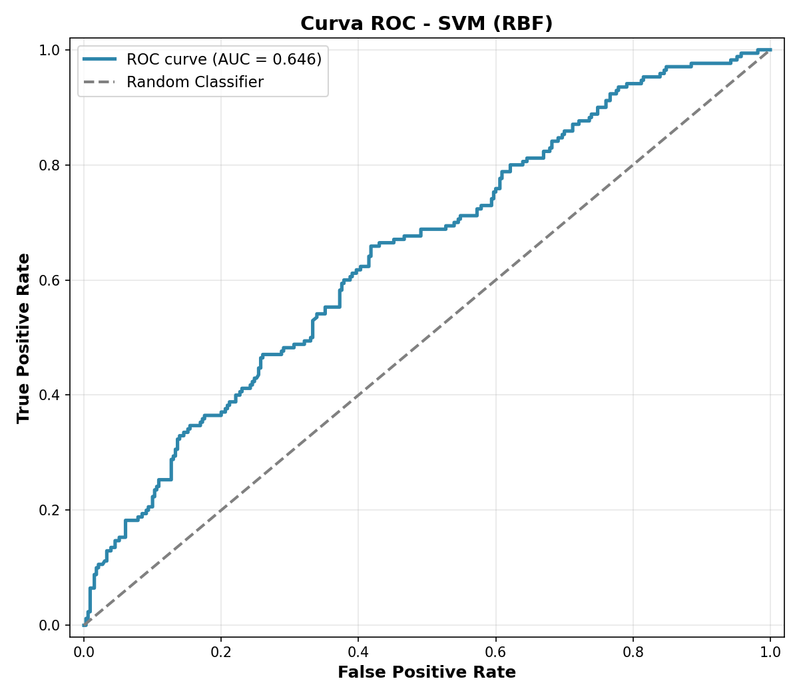
Figura 14: Curva ROC - SVM RBF (AUC = 0.646).
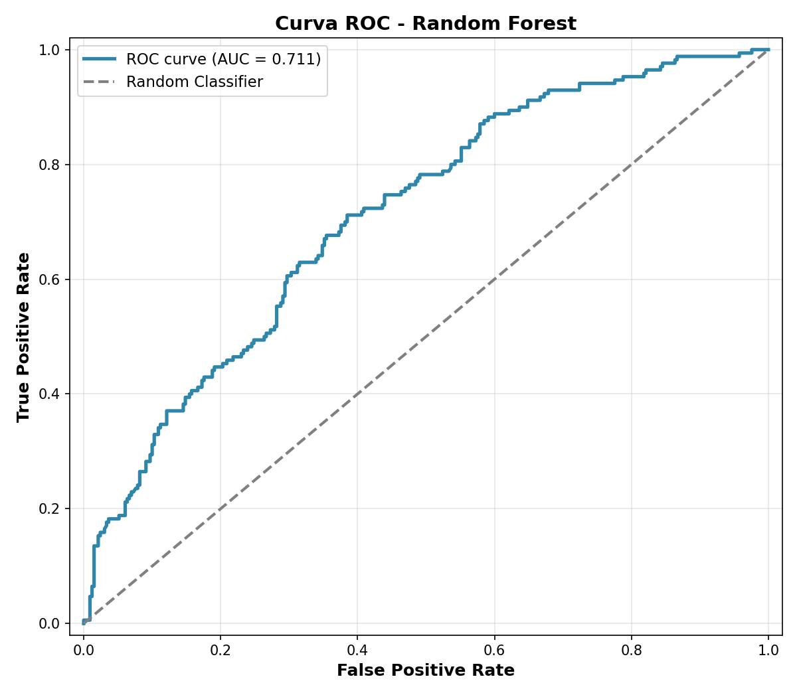
Figura 15: Curva ROC - Random Forest (AUC = 0.711).
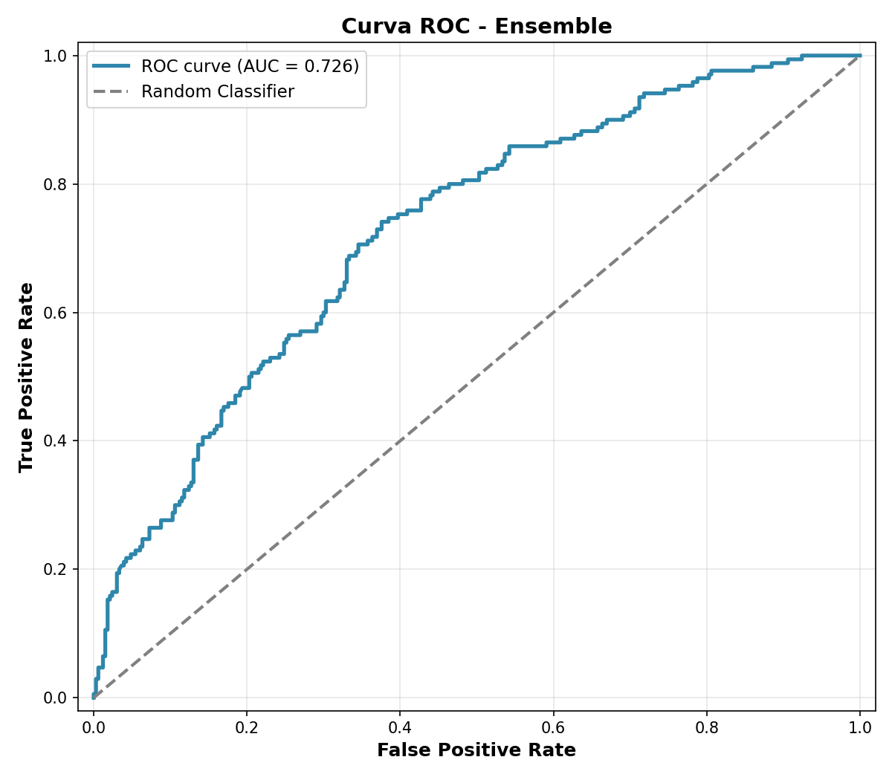
Figura 16: Curva ROC - Ensemble Soft Voting (AUC = 0.726).

6.4 Matrices de Confusion
Las matrices de confusion muestran el detalle de los aciertos y errores de cada modelo sobre el conjunto de test (500 muestras: 330 Principiantes, 170 Intermedios):
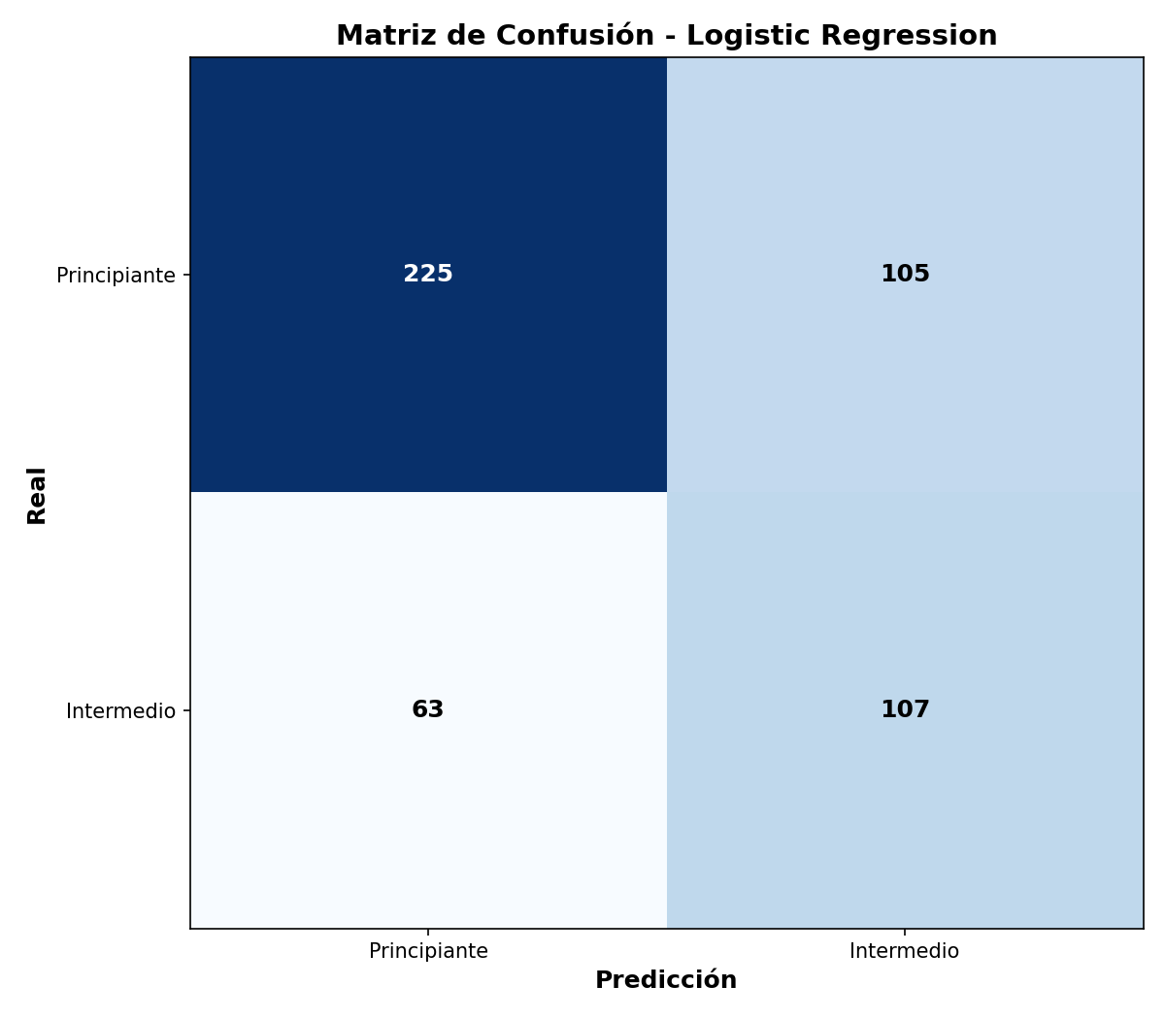
Figura 17: Matriz de confusion - Regresion Logistica (threshold=0.5).
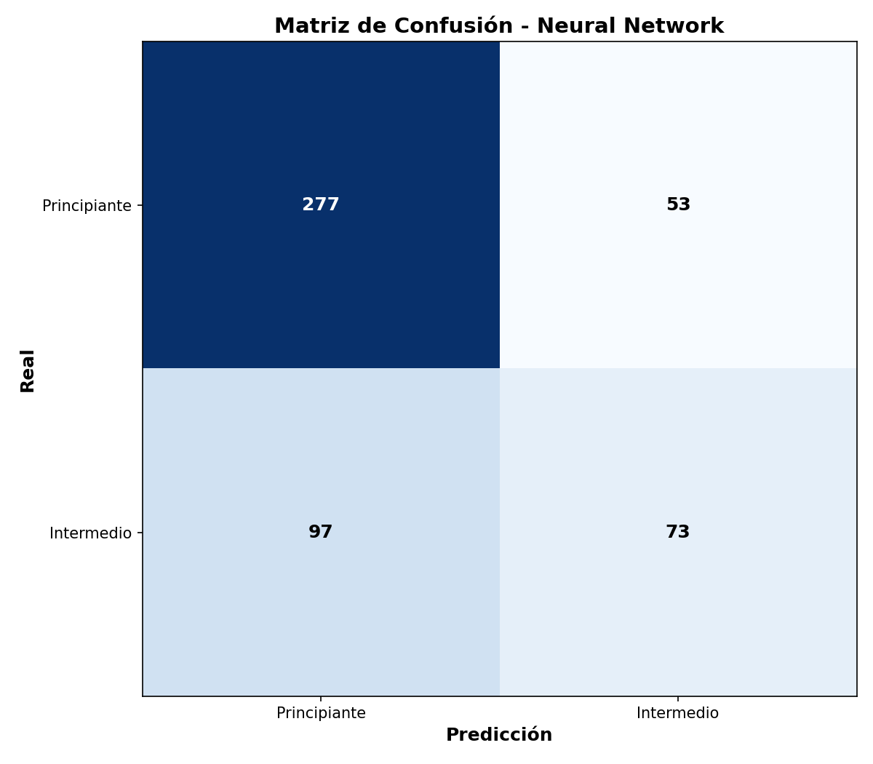
Figura 18: Matriz de confusion - Red Neuronal (threshold=0.5).
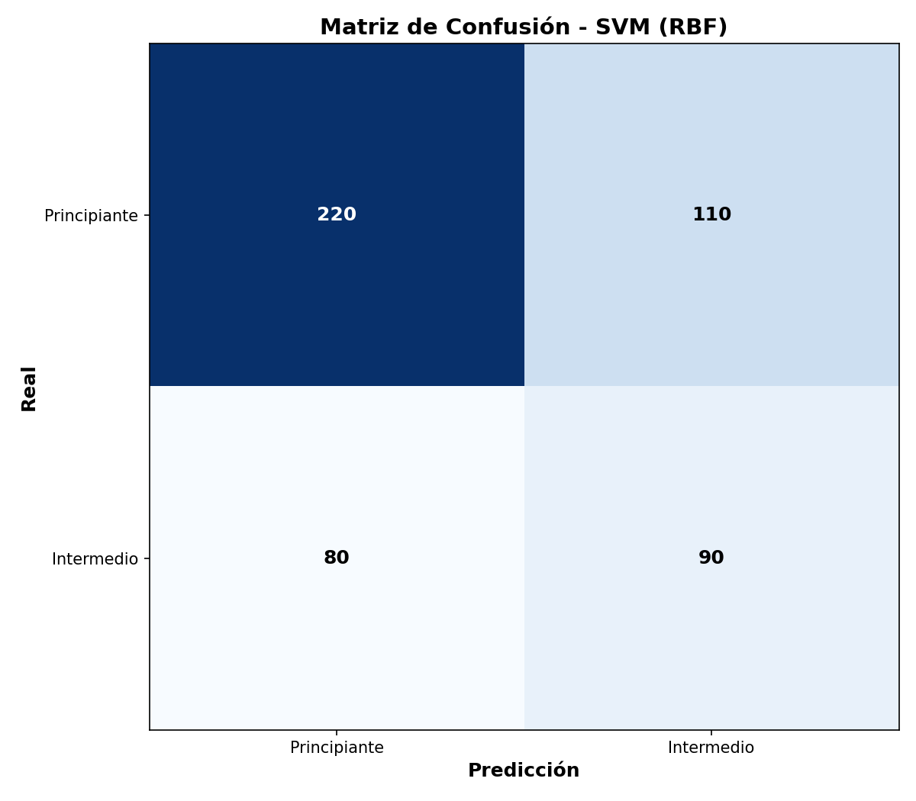
Figura 19: Matriz de confusion - SVM RBF (threshold=0.5).
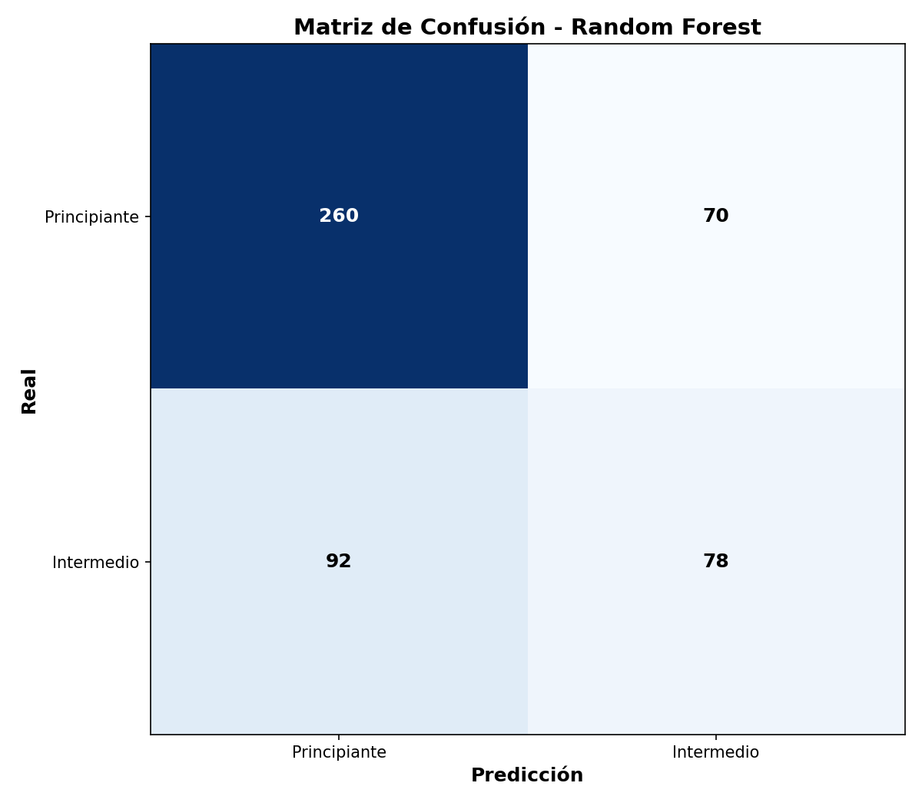
Figura 20: Matriz de confusion - Random Forest (threshold=0.5).
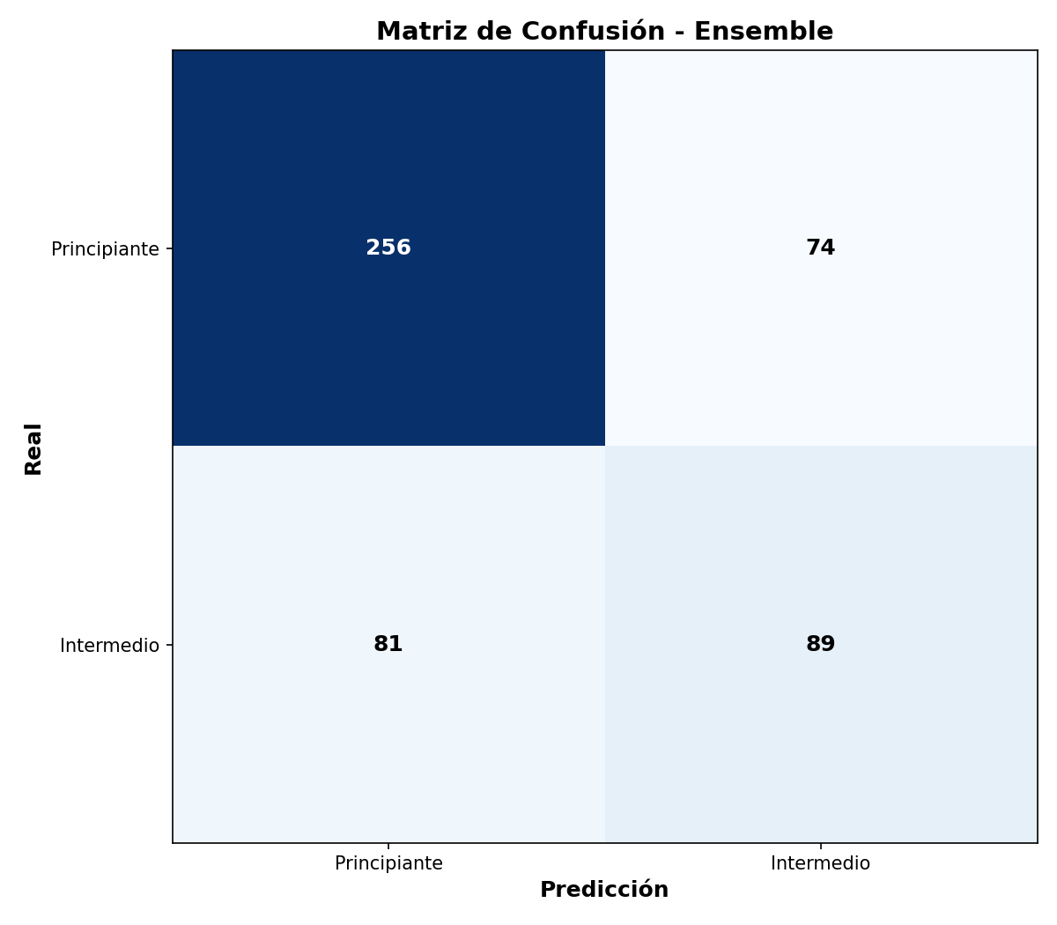
Figura 21: Matriz de confusion - Ensemble Soft Voting (threshold=0.5).

6.5 Resultados con Threshold por Defecto (0.5)
Modelo | Accuracy | F1 Macro | ROC-AUC | Recall Interm.
Logistic Regression | 0.664 | 0.644 | 0.706 | 0.63
Neural Network | 0.700 | 0.640 | 0.737 | 0.43
SVM (RBF) | 0.620 | 0.592 | 0.646 | 0.53
Random Forest | 0.676 | 0.627 | 0.711 | 0.46
Ensemble | 0.690 | 0.651 | 0.726 | 0.52
Tabla 8: Resultados de los cinco modelos en el conjunto de test (threshold = 0.5).

El modelo con mayor accuracy es la Red Neuronal (0.700), sin embargo presenta el peor recall de Intermedios (0.43), clasificando correctamente solo 73 de 170 instancias de la clase minoritaria. La Regresion Logistica OvA muestra el mejor recall de Intermedios a threshold 0.5 (0.63). El Ensemble obtiene el mejor F1 macro (0.651), combinando las fortalezas de cada modelo individual.

6.6 Ajuste de Threshold para Mejorar el Recall de Intermedios
El threshold por defecto de 0.5 no tiene por que ser el optimo para un problema con desbalance de clases. Reducir el threshold para la clase Intermedio aumenta su recall a costa de reducir algo su precision. Para cada modelo se busco el threshold que maximiza el F1-Score de la clase Intermedio con precision minima de 0.40, buscando en el rango [0.10, 0.70] con 121 pasos.
Modelo | Threshold | Accuracy | F1 Macro | Recall Interm. | Prec. Interm.
LR | 0.460 | 0.628 | 0.624 | 0.77 | 0.47
NN | 0.275 | 0.632 | 0.630 | 0.82 | 0.48
SVM | 0.435 | 0.606 | 0.596 | 0.66 | 0.45
RF | 0.275 | 0.570 | 0.570 | 0.88 | 0.43
Ensemble | 0.410 | 0.662 | 0.653 | 0.74 | 0.50
Tabla 9: Resultados con threshold ajustado para maximizar recall de Intermedios.

Matrices de confusion del modelo recomendado con threshold ajustado:
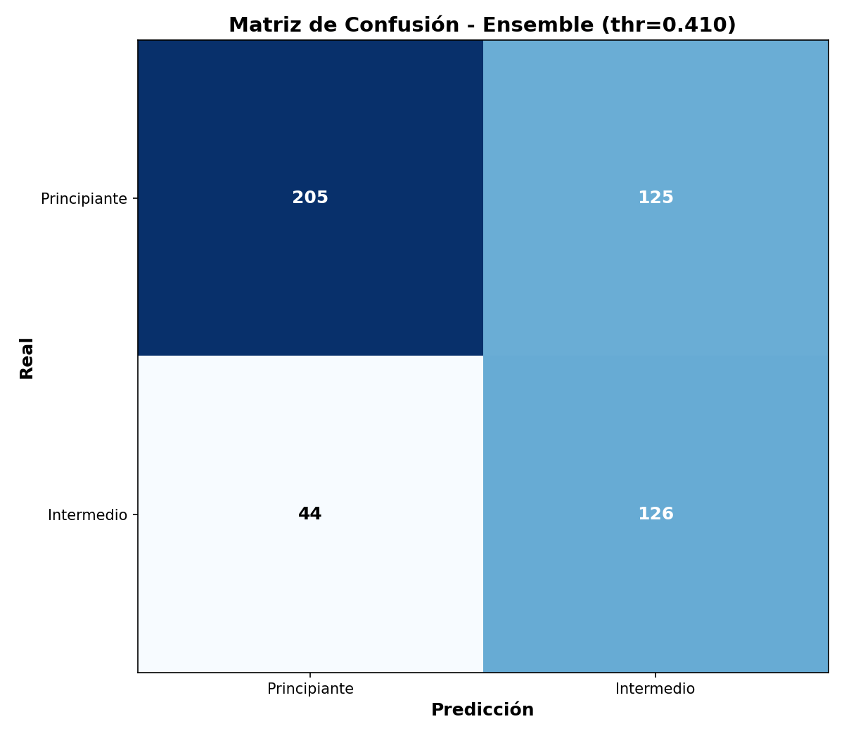
Figura 22: Matriz de confusion - Ensemble con threshold=0.410 (modelo recomendado).

6.7 Modelo Recomendado
El modelo recomendado es el Ensemble con threshold = 0.410. Los motivos son:
- Mayor F1 macro (0.653): mejor balance global entre clases, incluyendo la minoritaria.
- Recall de Intermedios = 0.74: detecta correctamente 126 de 170 Intermedios, frente a los 89 del Ensemble base (+41.6 % de mejora).
- Precision de Intermedios = 0.50: dentro del limite minimo aceptable (0.40).
- Accuracy razonable (0.662): solo 2.8 puntos menos que el Ensemble base (0.690).
- ROC-AUC = 0.726: el AUC no varia con el threshold, confirmando buena capacidad discriminativa.

7. Curvas de Entrenamiento y Validacion

7.1 Curvas de Aprendizaje
Las curvas de aprendizaje muestran como evolucionan el score de entrenamiento y el score de validacion cruzada (5-fold) en funcion del tamano del conjunto de entrenamiento. Permiten diagnosticar overfitting (gap grande entre train y CV) o underfitting (ambas curvas bajas).
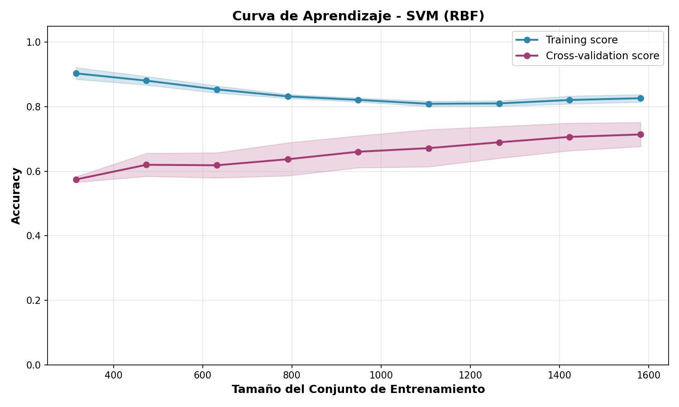
Figura 23: Curva de aprendizaje - SVM RBF.
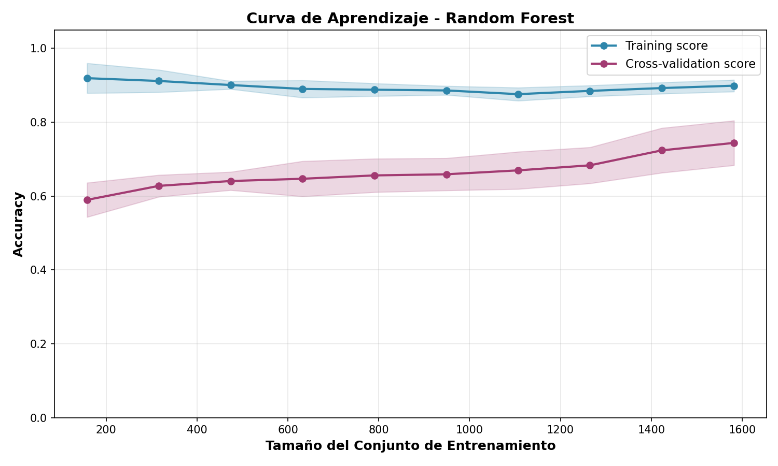
Figura 24: Curva de aprendizaje - Random Forest.
La curva del SVM muestra un gap moderado entre train y CV, indicando cierta sobreconfianza en los datos de entrenamiento. La del Random Forest muestra que el modelo mejora con mas datos, con el gap reduciendose al aumentar el tamano.

7.2 Historial de Entrenamiento de la Red Neuronal
El historial de entrenamiento de la NN (ya mostrado en la Figura 9) evidencia la efectividad del Early Stopping: la linea verde marca la epoca en que se detiene el entrenamiento antes de que la perdida de validacion comience a empeorar, restaurando automaticamente los mejores pesos.

7.3 Curvas de Validacion de Hiperparametros
Las curvas de validacion ya presentadas en las Figuras 7 y 10 muestran como varia el score al modificar un unico hiperparametro manteniendo el resto fijos:
LR - lambda_reg (Figura 7)
Valores muy bajos de lambda favorecen el overfitting (gap train/CV mayor); valores muy altos introducen underfitting. El optimo se situa en valores intermedios donde el CV score es maximo y el gap es minimo.
NN - learning_rate (Figura 10)
Learning rates muy pequenos convergen lentamente; learning rates muy grandes pueden causar oscilaciones. La curva de validacion identifica el rango estable.

8. Conclusiones

8.1 Resumen de resultados
Se han implementado y evaluado cinco sistemas de clasificacion para predecir el nivel de habilidad en ajedrez a partir de estadisticas de partida. El mejor resultado global se obtiene con el Ensemble de votacion suave con threshold ajustado a 0.410, alcanzando un F1 macro de 0.653 y un recall de Intermedios del 74 %. Ningun modelo supera el 70 % de accuracy, lo que refleja la dificultad intrinseca del problema: las estadisticas agregadas de una partida contienen informacion limitada sobre el nivel del jugador sin acceso a las jugadas individuales.

8.2 Limitaciones
- Las features disponibles (estadisticas agregadas) no capturan la calidad de las jugadas individuales, que es el indicador mas directo del nivel de habilidad.
- El desbalance de clases (66/34 %) persiste en test y limita el recall de la clase minoritaria incluso con SMOTE y threshold ajustado.
- El umbral de discretizacion del ELO (percentiles 33/66) es arbitrario y sensible a la distribucion del dataset.
- El tamano del dataset (2.500 partidas) es moderado; con mas datos los modelos podrian mostrar mejoras mas significativas.

8.3 Posibles mejoras
- Feature engineering mas rico: incluir features derivadas de las jugadas individuales (errores por movimiento, evaluacion del motor de ajedrez por posicion).
- Usar el dataset completo sin muestreo (>60.000 partidas) para modelos mas potentes.
- Probar modelos de gradient boosting (XGBoost, LightGBM) que suelen rendir mejor que Random Forest en datos tabulares con desbalance.
- Ajuste de threshold mediante curvas de precision-recall para un analisis mas fino.
- Problema de tres clases completo si se dispone de mas datos de la clase Avanzado.

9. Referencias
- [1] Chawla, N. V., Bowyer, K. W., Hall, L. O., & Kegelmeyer, W. P. (2002). SMOTE: Synthetic Minority Over-sampling Technique. Journal of Artificial Intelligence Research, 16, 321-357.
- [2] Cortes, C., & Vapnik, V. (1995). Support-vector networks. Machine Learning, 20(3), 273-297.
- [3] Breiman, L. (2001). Random Forests. Machine Learning, 45(1), 5-32.
- [4] Goodfellow, I., Bengio, Y., & Courville, A. (2016). Deep Learning. MIT Press.
- [5] He, K., Zhang, X., Ren, S., & Sun, J. (2015). Delving Deep into Rectifiers. ICCV 2015.
- [6] Pedregosa, F. et al. (2011). Scikit-learn: Machine Learning in Python. JMLR, 12, 2825-2830.
- [7] Lichess Games Dataset. Kaggle. https://www.kaggle.com/datasets/datasnaek/chess

